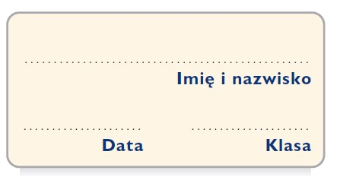
Karta pracy nr 3 Gimnazjum dawniej i dziś

- Uzupełnij tabelę informacjami na temat klerykowskiego gimnazjum.

Gimnazjum w Klerykowie | Gimnazjum współczesne
 | Uczymy się w naszym ojczystym języku.
 | Nie zabrania się nam mówić po polsku w czasie przerw.
 | Nie stosuje się wobec nas kar cielesnych i nie nakazuje się nam siedzenia w kozie.
 | Nie jesteśmy obserwowani i przesłuchiwani.
 | Nauczyciele pilnują naszego bezpieczeństwa, ale nie prowadzą tajnego nadzoru nad uczniami.

- Umieść we właściwych miejscach schematów numery odpowiadające nazwom uczuć, które towarzyszyły Marcinowi Borowiczowi w podanych sytuacjach.

1 zaślepienie, 2 zdziwienie, 3 słabość,
4 wzburzenie, 5 bierność, 6 wzruszenie

Bohater

podczas rozmowy z dyrektorem na temat
wystąpienia kolegi
Waleckie
go
.

Chłopiec w trakcie słuchania recytacji utworu Adama Mickiewicza
.

